Выявленные комиссией 29 февраля 2024 г. дома, отвечающие признакам пустующие
АКТЫ осмотра 18.03.2024

№ п/п | Адрес | Год пост-ройки или рег- ции, материал постройки | Пло-  щадь дома,  м. кв. | Пло-  щадь зем. участка, га | Собственник или  лицо, имеющее  право пользования  жилым домом | Фото дома
1 | г. Кобрин,  ул. Спортивная, д. 1 | 31.07.1992 | 46,6 | 0,0516 | Лашкевич Михаил Игнатьевич | 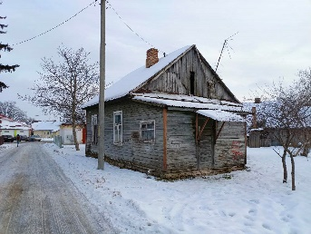
2 | Дивинский сельсовет, аг. Дивин,  ул. Советская, д. 34 | 06.03.2018 | 48,5 | 0,1685 | Сольянчук Татьяна Петровна | 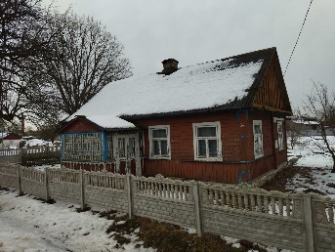
3 | Дивинский сельсовет, аг. Дивин,  ул. 17 Сентября, д. 2 | 22.01.2009 | 36,8 | 0,25 | Гранкин Михаил Евгеньевич | 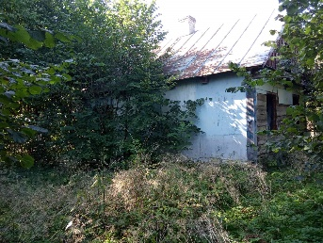
4 | Дивинский сельсовет,  д. Хабовичи,  ул. Ленина, д. 20 | 07.05.1987 | 46,8 | 0,2494 | Ярошук Тамара Степановна | 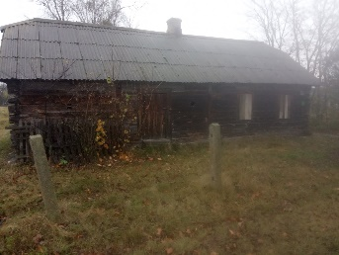
5 | Остромичский сельсовет,  д. Большие Прилуки,  ул. Сосновая, д. 6 | 14.03.2002 | 54,1 | 0,1325 | Галайчук Алла Александровна  Бондарь Жанна Александровна | 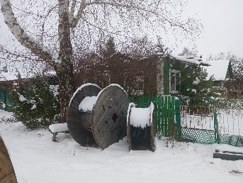
6 | Остромичский сельсовет,  д. Большие Прилуки,  ул. Сосновая, д. 18 | 1947 | 44,0 | 0,20 | Чижевич Валентин Феодосьевич, умер 10.05.2020 | 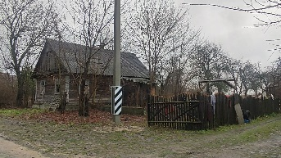
7 | Остромичский сельсовет,  д. Колубели,  ул. Луговая, д. 8 | 1920 | 38,0 | 0,10 | Пукач Иван Васильевич,  умер 13.02.1995,  сын Пукач Иван Иванович | 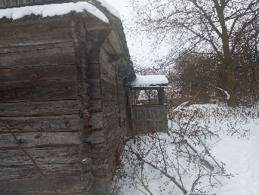
8 | Остромичский сельсовет,  д. Борки,  пер. Зеленый, д. 4 | 1949 | 48,0 | 0,25 | Зеленко Михаил Филиппович, умер 11.12.2012 | 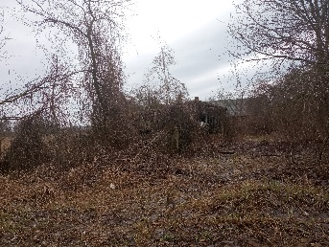
9 | Остромичский сельсовет,  д. Борки,  пер. Зеленый, д. 7 | 1945, есть стены. крыша упала. но его не видно. заросли | 32,0 | 0,25 | Зеленко Михаил Филиппович, умер 11.12.2012 | 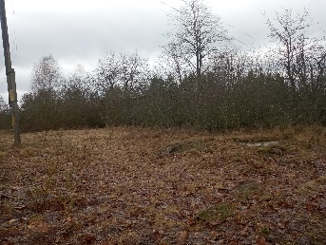
10 | Остромичский сельсовет,  д. Борки,  ул. Центральная, д. 30 | 1958 | 57,6 | 0,20 | Вакульчик Вера Семёновна | 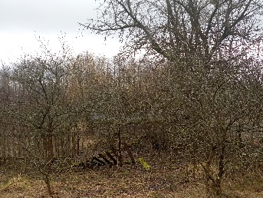
11 | Остромичский сельсовет,  д. Илосск,  ул. Садовая, д. 5 | 1948 | 64,0 | 0,25 | Бабенко Вера Ивановна | 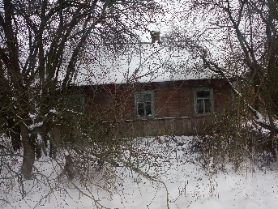
12 | Остромичский сельсовет,  д. Илосск,  ул. Садовая, д. 45А | 10.09.1987 | 39,3 | 0,25 | Кирисюк Анастасия Фёдоровна | 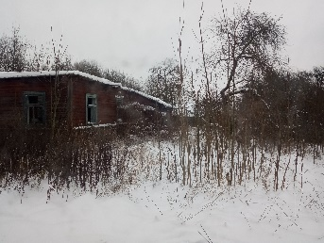
13 | Остромичский сельсовет,  д. Илосск,  ул. Пролетарская, д. 6 | 1944 | 42,0 | 0,25 | Матвейчик Ольга Алексеевна | 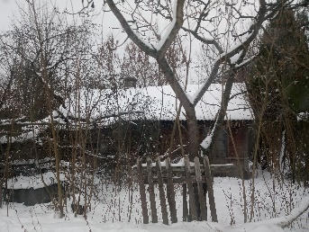
14 | Остромичский сельсовет,  д. Темра Старая,  пер. Дорожный, д. 8 | 20.08.1990 | 53,2 | 0,25 | Мончик Валентина Георгиевна | 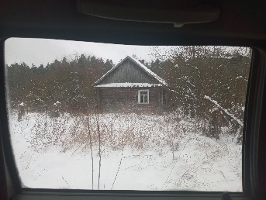
15 | Остромичский сельсовет,  д. Колония, ул. Вишневая, д. 13 | 1954, остался фундамент | 30,0 | 0,37 | Детковец Мария Антоновна, умерла 23.07.2023 | 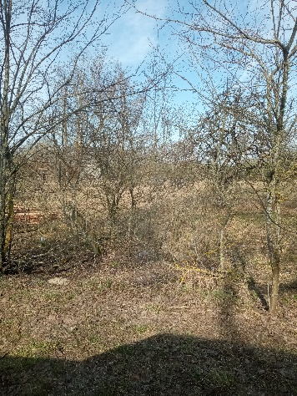
16 | Остромичский сельсовет,  д. Колония,  ул. Вишневая, д. 17 | 10.09.1987 | 23,0 | нет данных | Детковец Мария Антоновна, умерла 23.07.2023 | 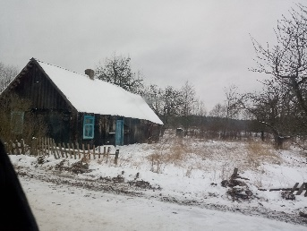
17 | Остромичский сельсовет,  д. Колония,  ул. Вишневая, д. 31 | 1930 | 42,0 | 0,20 | Самосюк Галина Станиславовна, умерла 16.09.2017 | 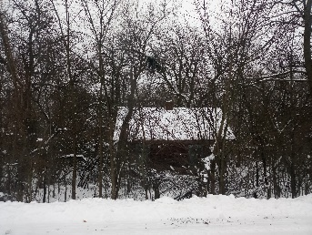
18 | Остромичский сельсовет,  д. Запруды,  ул. Школьная, д. 1 | 24.07.1990 | 58,9 | 0,71 | Прудич Андрей Игнатьевич, умер 02.03.2019 | 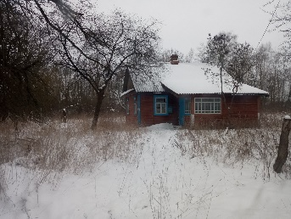
19 | Остромичский сельсовет,  аг. Лука,  ул. 22 Апреля, д. 59 | 22.08.1990 | 29,5 | 0,10 | Посвенчук Степанида Яковлевна, умерла 27.03.1996 | 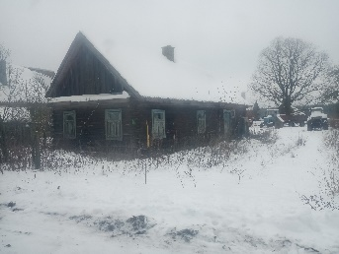
20 | Городецкий сельсовет, д. Городец,  ул. Революционная,  д. 61 | 1931 | 50,0 | 0,10 | Болеста Мария Петровна,  умерла 15.03.1992 | 